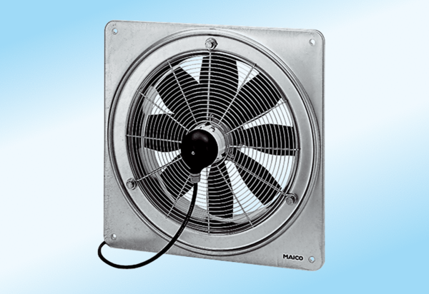Axial-Wandventilator DZQ 20/2 A-ExVerpackungseinheit: 1 StückSortiment: C
Artikelnummer: 0083.0756Hersteller: MAICO

